LA PUISSANCE D’ATHENES AU Vème SIECLE AVANT JC
-2000 -1500 - 1000 JC 500
-500
ATHENES

Monnaie d’Athènes
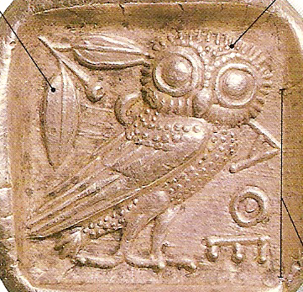

-500 Vème siècle av JC -400 - 300
 |  | -431  APOGEE D’ATHENES |  | -404  AFFAIBLISSEMENT D’ATHENES

Guerres……………………………………………………………………………. Guerres………………………………………………………………………………………..
……………………………………………………………………………………………… …………………………………………………………………………………………………………….
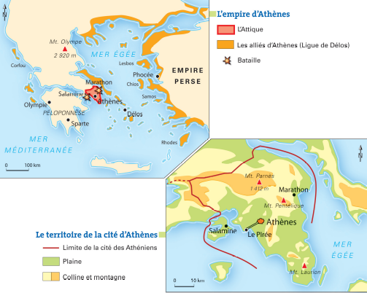

1- Chronologie Indiquez dans la légende de la chronologie le nom des deux
guerres menées par les Athéniens au Vème siècle avant JC et coloriez-les.
2- Document 2 Quelle guerre oppose les Athéniens aux Perses ?
Quelle guerre oppose Athènes à Sparte ?
3-Complétez ce tableau pour présenter les deux batailles des Guerres Médiques.
a
b
Nom des batailles
Année ?
Type de bataille | O terrestre O navale (maritime) | O terrestre O navale (maritime)
Catégories de citoyens athéniens | - cavaliers  Des plus riches - ……………………………………………………………………………….  aux plus appelés…………………………………………………………………  pauvres - ………………………………………………………………….. | ………………………………………………………………………………………….
Chef de l’armée
Armement  armes offensives  armes défensives  (à souligner) | de 2 m en bronze  cuirasse  rond | 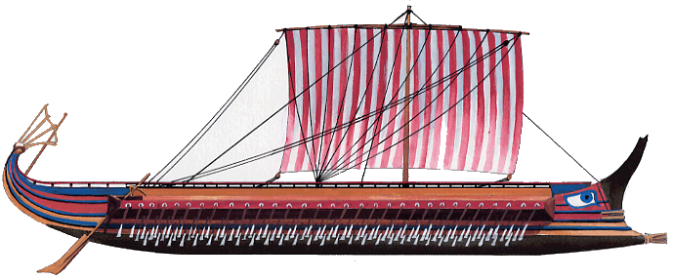  …………………………………………………………………………………………  ………………………………………………………………………………………..
Résultat de la bataille | vainqueurs  vaincus | vainqueurs  vaincus

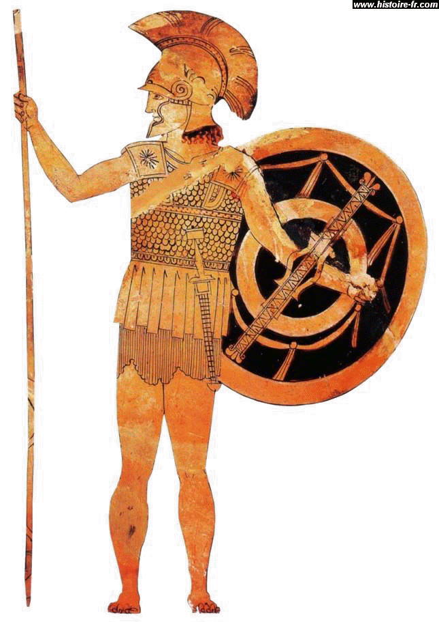

Pourquoi les Athéniens combattent-ils ?..............................................................................................................................................................................

